2020.11.03

结构：

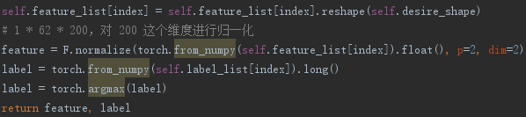

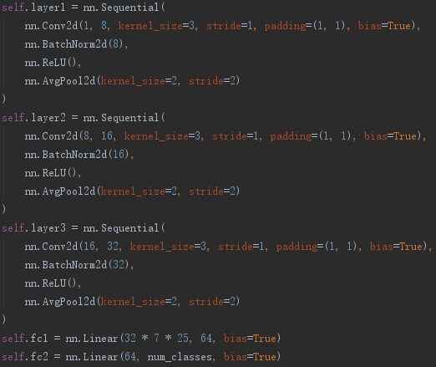

采用 StepLR 进行学习率衰减，训练30 个 epoch 后，在2号 subject 的数据上，准确率为 46.27%，在训练集上的准确率为 79.19%

训练 loss 曲线如下：

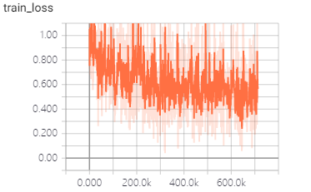

讨论：30 个 epoch 训练后，模型尚未收敛；可以改进的点除了超参数的调整外，在结构上可改进为：

1. 将 relu 换为 leakyrelu（基于改进的卷积神经网络脑电信号情感识别）
2. 加入正则项
3. 卷积和池化时，不压缩 channel 维度的数据（基于改进的卷积神经网络脑电信号情感识别）